ONSILIUL JUDETEAN BRAILA
AGENDA VICEPRESEDINTE, DOBRE IONUT CIPRIAN
2025
DECEMBRIE 2025:
- Participare la Memorialul Sensei Dan Stuparu, un eveniment dedicat unuia dintre oamenii care au marcat profund dezvoltarea karate-ului tradițional în România 06.12.2025;
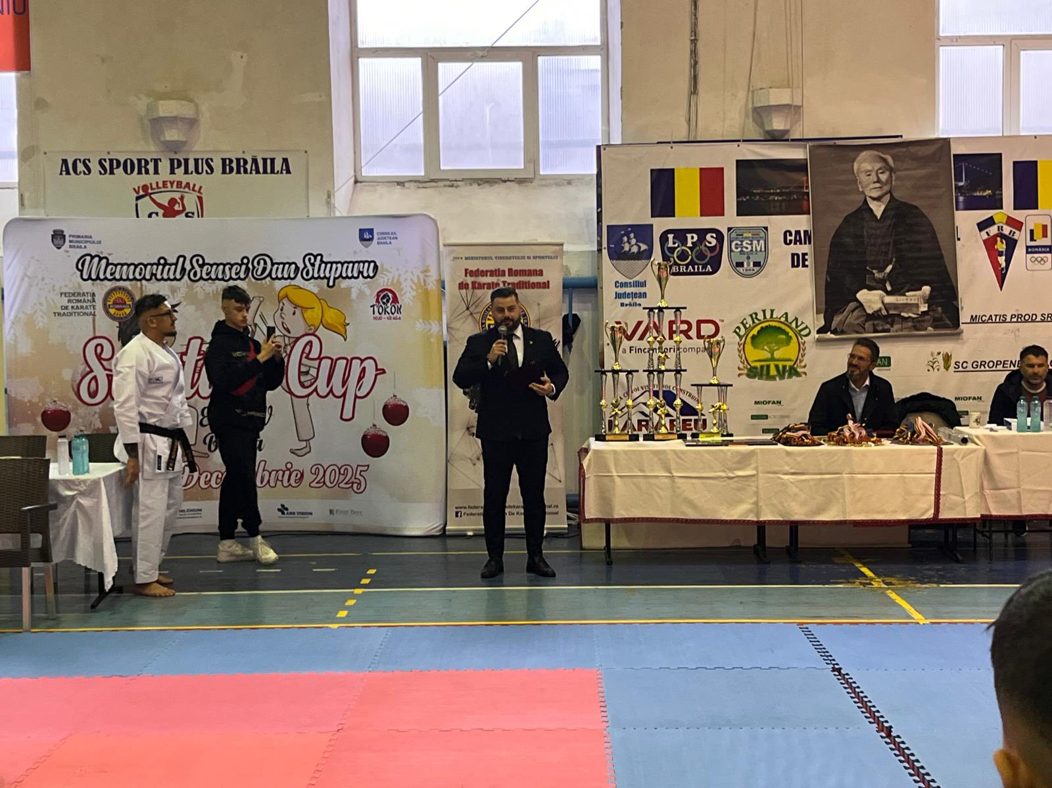
- Participare la Muzeul Brăilei „Carol I” a avut loc vernisajul expoziției temporare „Centenarul posterității academicianului Gheorghe Munteanu Murgoci” 08.12.2025;
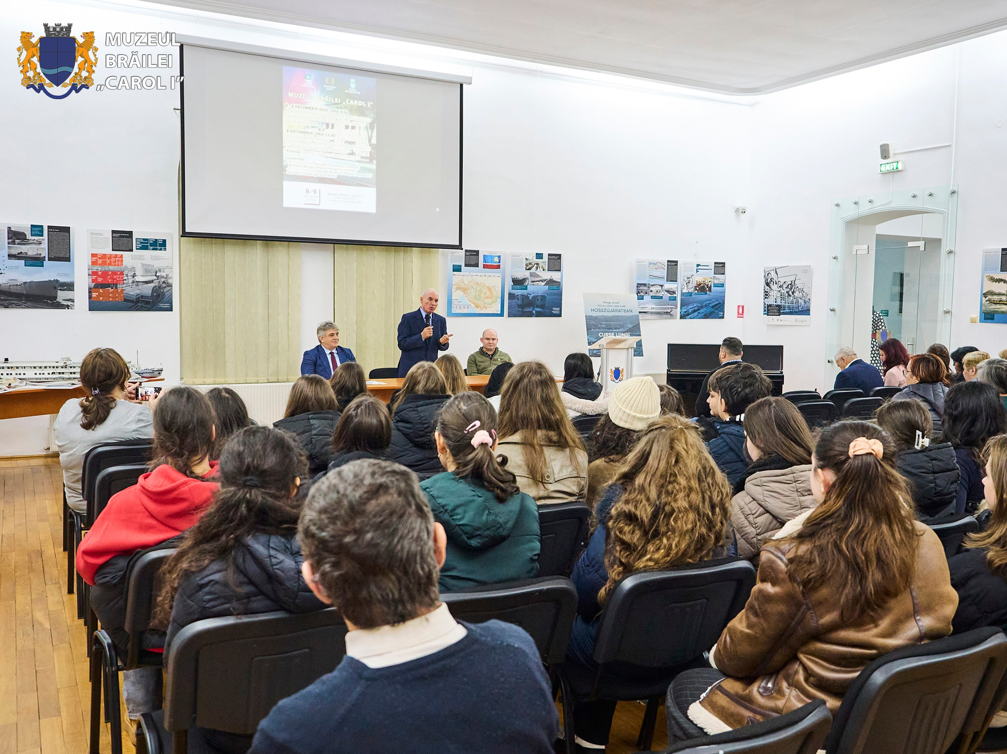
- Participare Festivalul International de Jazz Johnny Raducanu, editia a XII 12-14.12.2025;
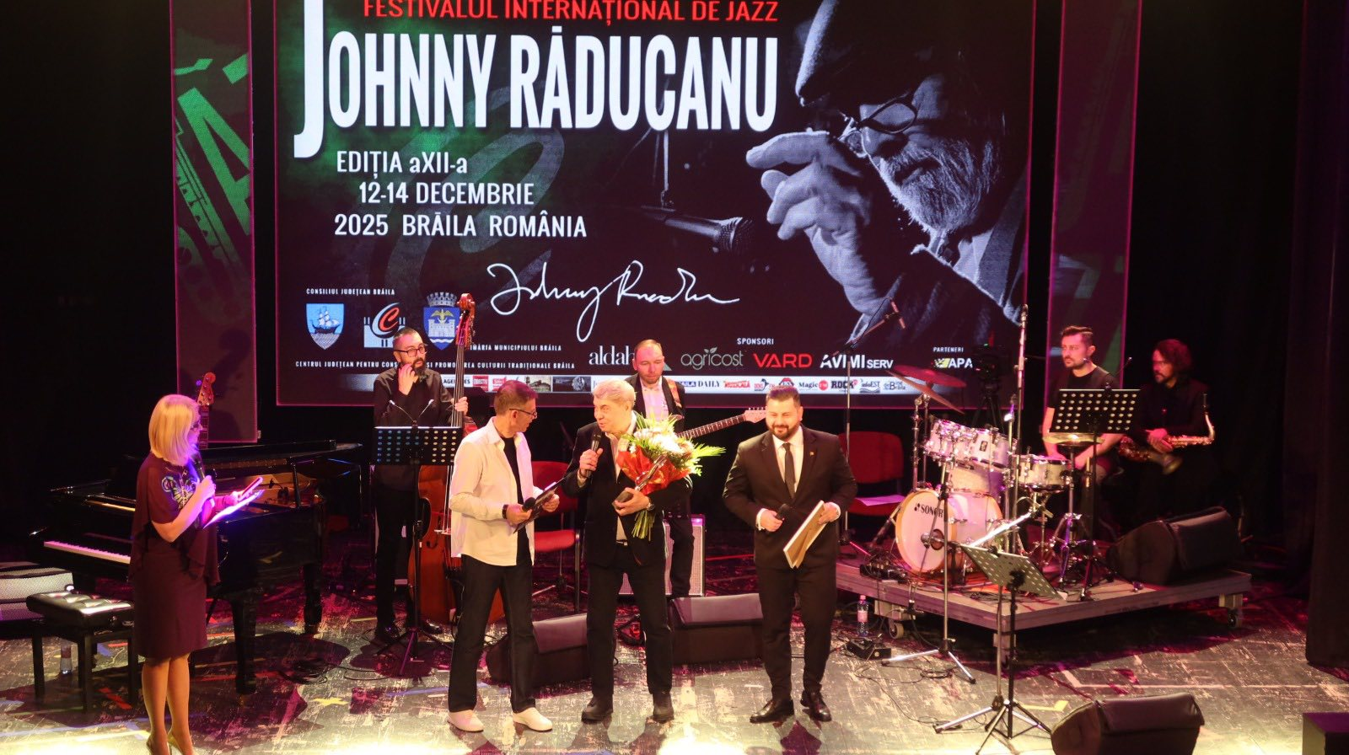

- Concertul extraordinar al Filarmonicii „Lyra – George Cavadia”, alături de Ducu Bertzi, Orchestra de cameră „George Cavadia” și balerinii Operei Naționale București 16.12.2025;
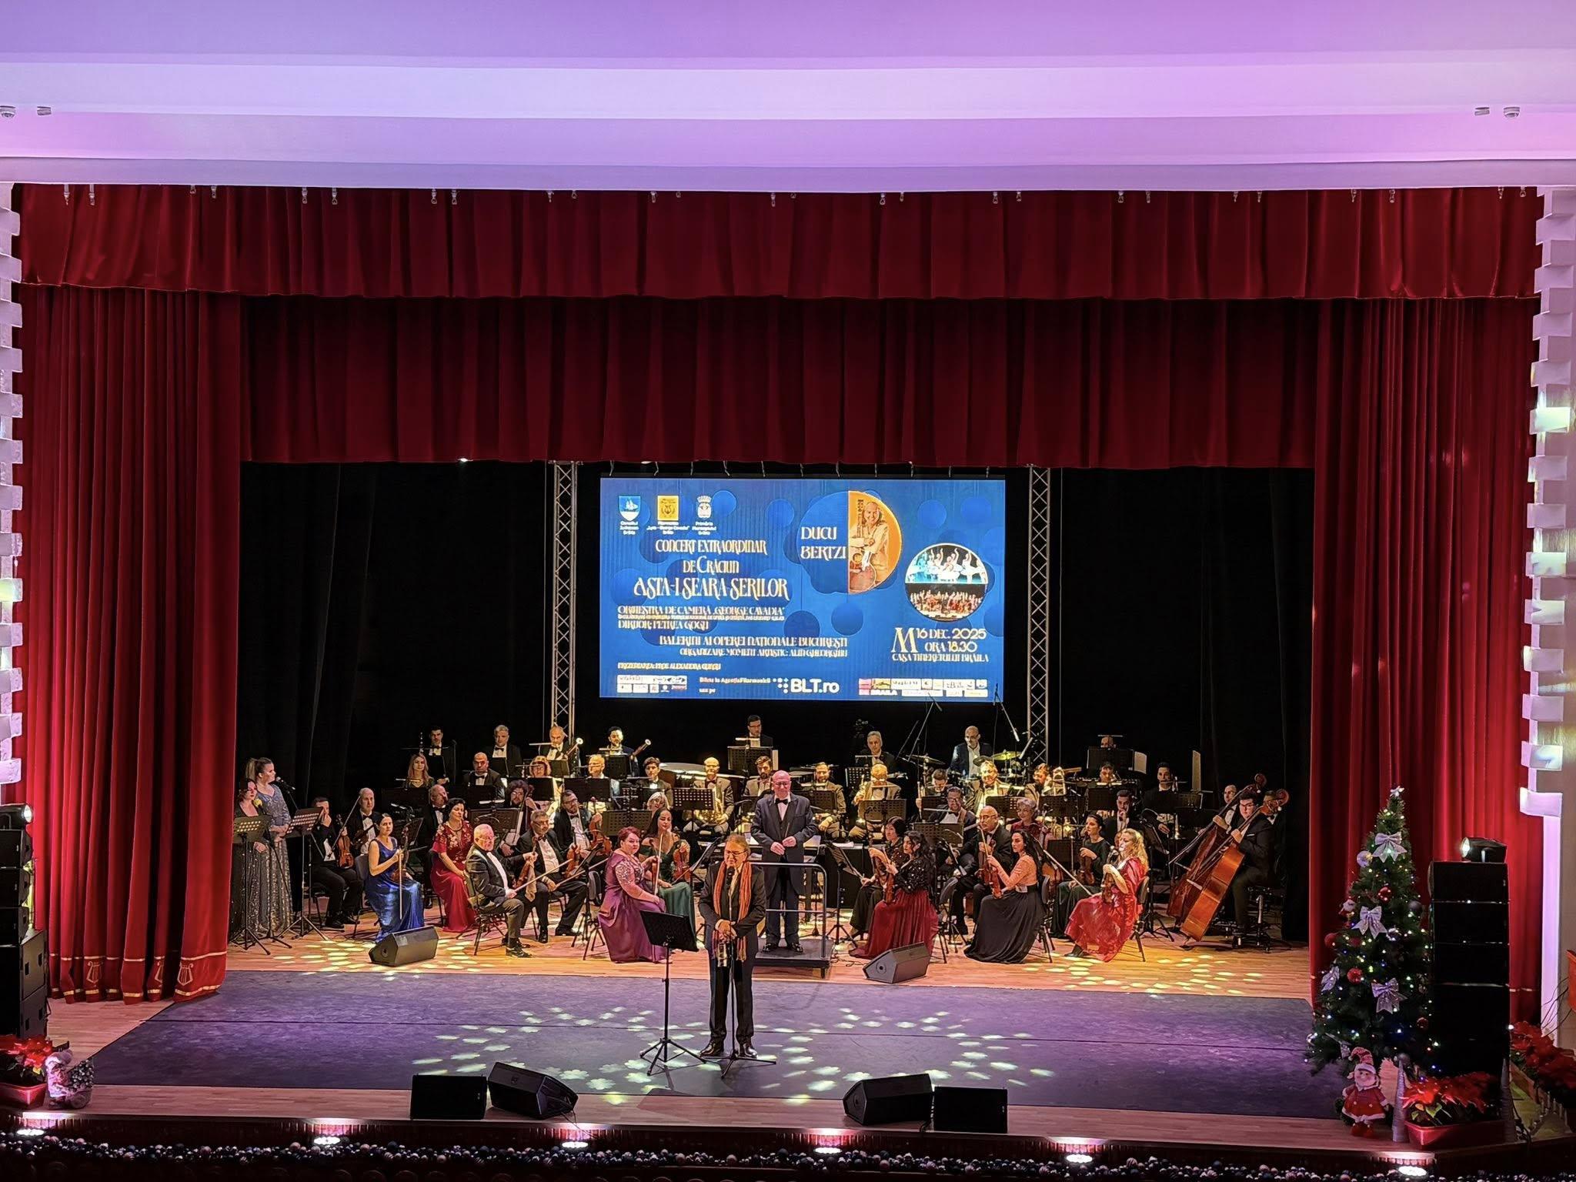

- Participare la Muzeul Brăilei „Carol I” a avut loc lansarea de carte în prezența autorului - Croitoru Costin, „Contribuții la muzeul lexicului românesc: numele de monede (I)”, apărută la Editura „Istros 17.12.205;
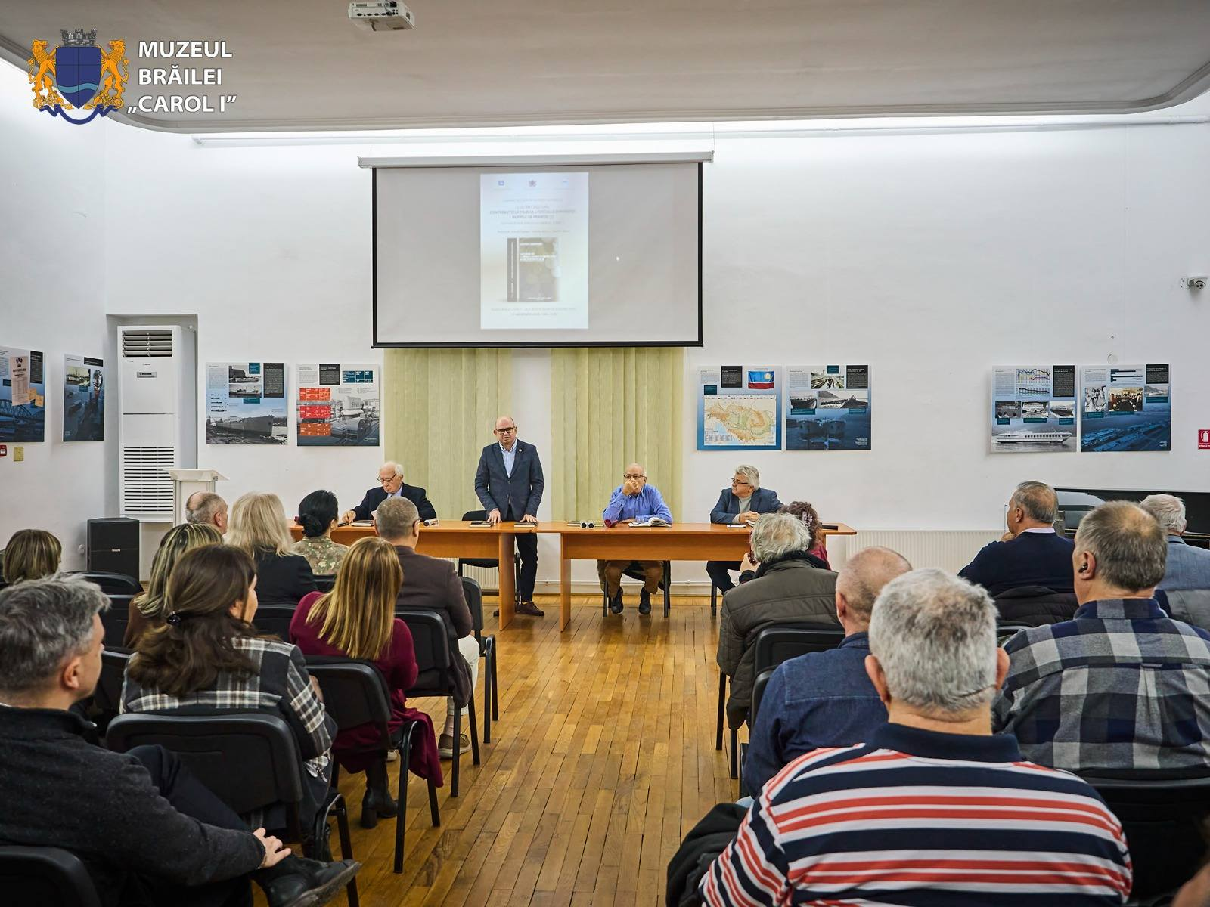
- Școala de Arte și Meserii „Vespasian Lungu” Brăila - „E vremea colindelor” 17.12.2025;
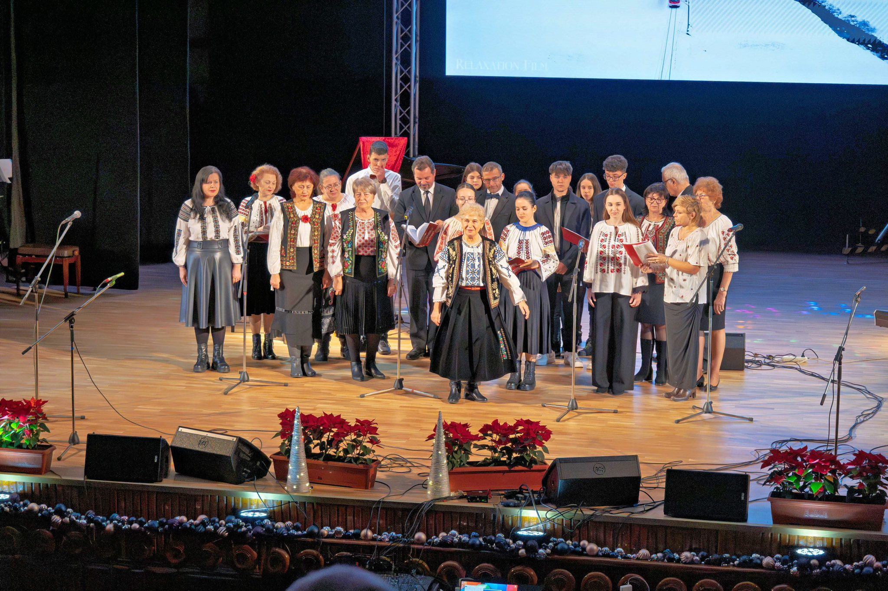

- Participare sedinta ordinara a Consiliului Judetean Braila desfasurata in data de 18.12.2025;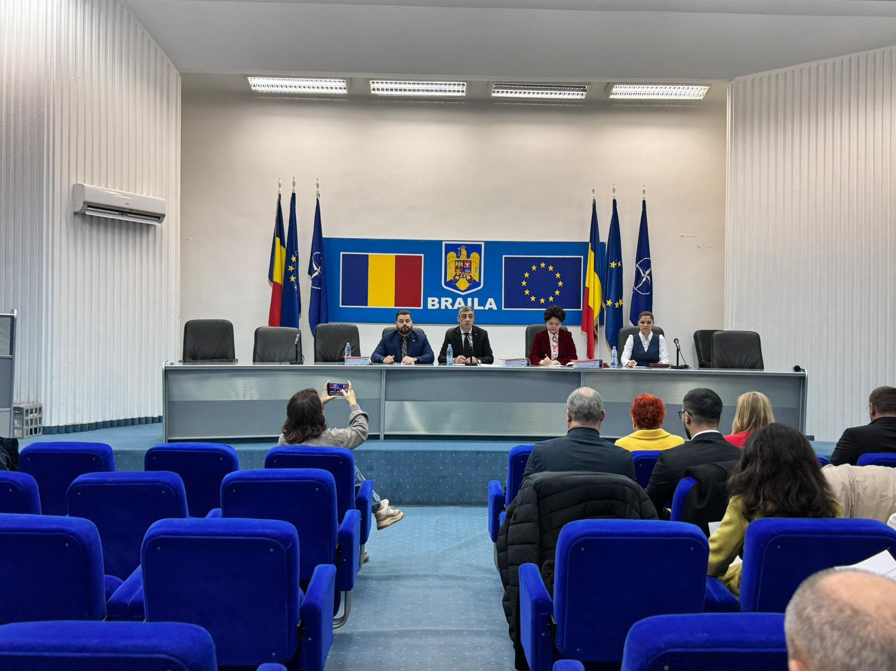

- Ziua Minorităților Naționale 18.12.2025;

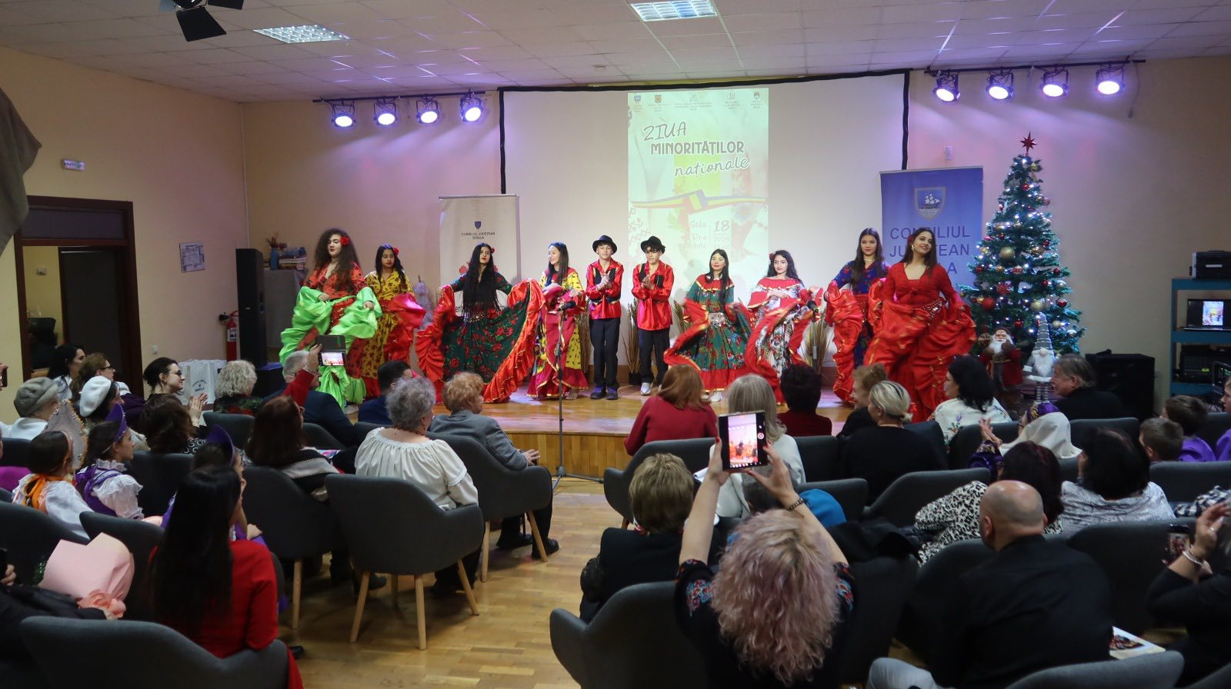

- Participare sedinta extraordinara a Consiliului Judetean Braila desfasurata in data de 22.12.2025;
- „Ziua Eroilor Revoluției Române din 1989” – 22.12.2025.